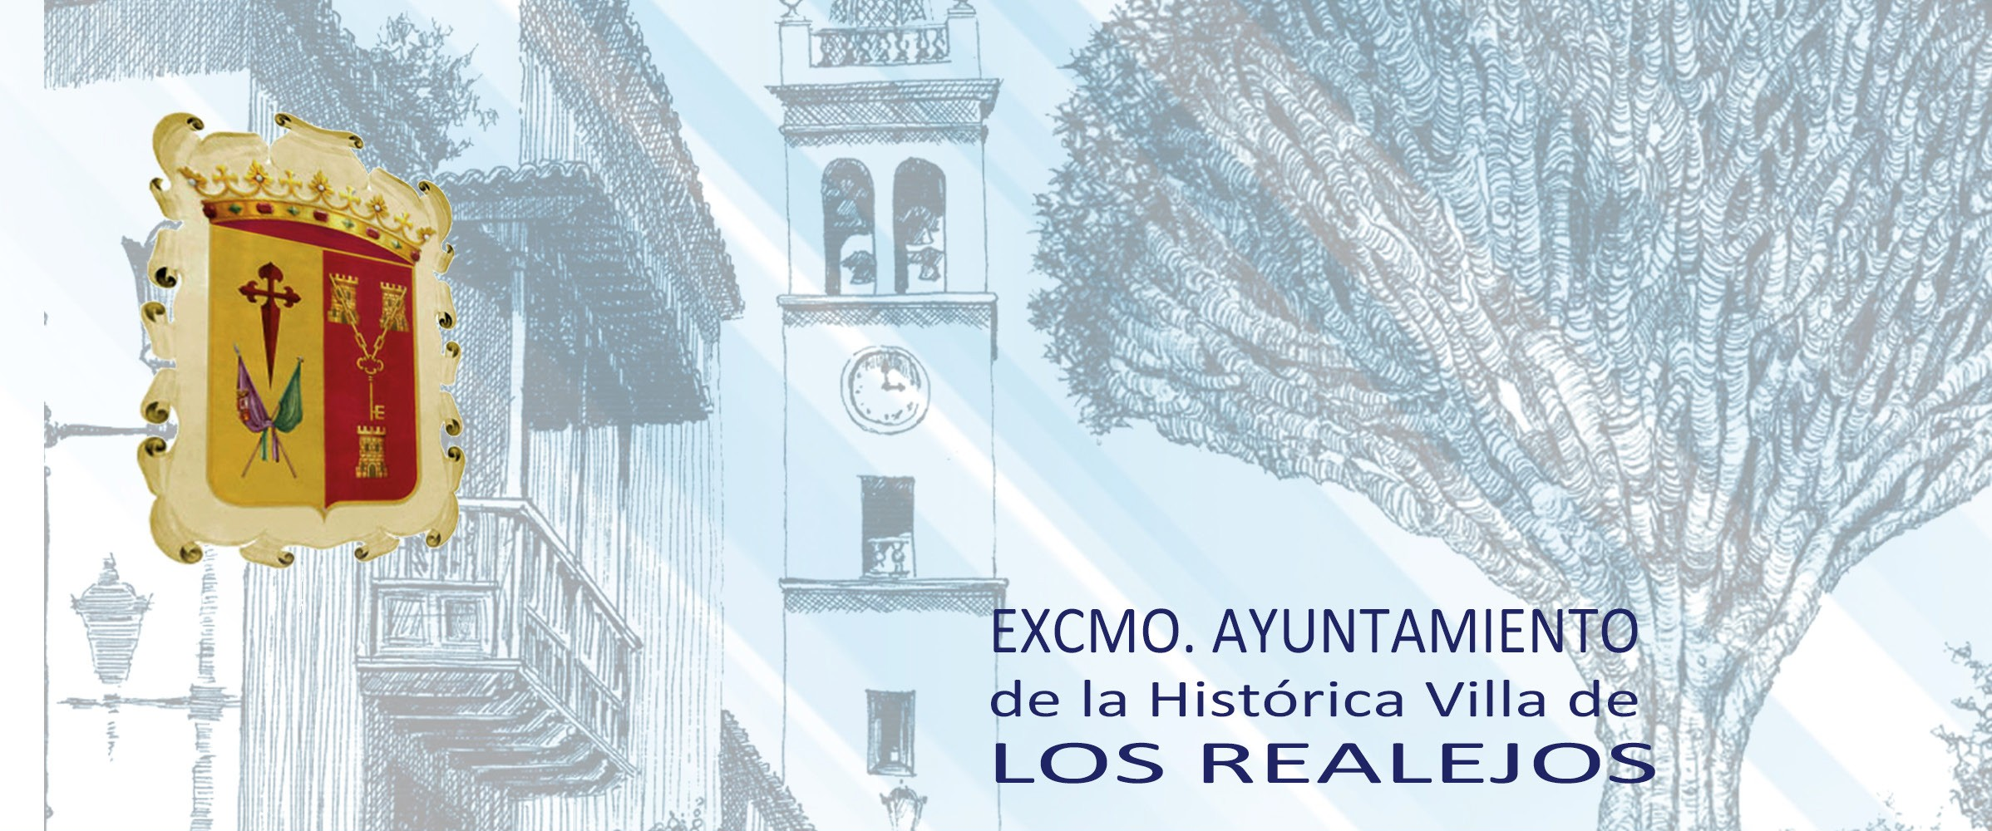

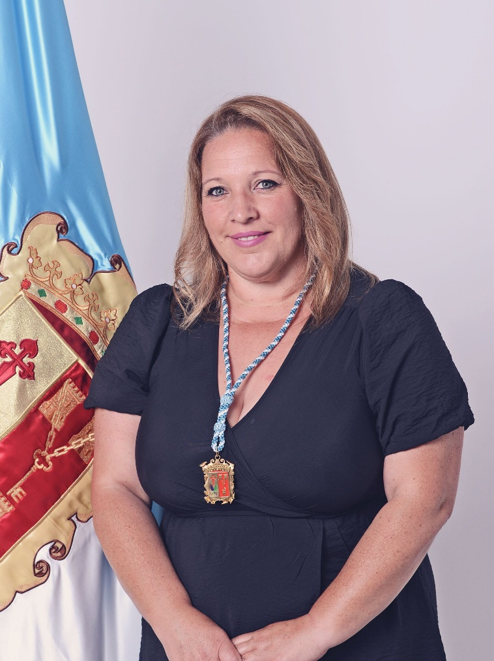

Mª Melissa García Dóniz
Concejala del Partido Socialista

Nació en Los Realejos y cuenta con formación como Técnico Auxiliar de Enfermería, Técnico Auxiliar de Odontología y Técnico en Secretariado Médico. Ha complementado su preparación académica con formación especializada en cumplimiento normativo, responsabilidad jurídica, contratación pública y elaboración de presupuestos en las administraciones locales.

Su trayectoria profesional se ha desarrollado en los sectores agrícola, comercial, administrativo y sanitario, acumulando una amplia experiencia en atención al público, gestión administrativa y asistencia a las personas.

A lo largo de su carrera profesional ha formado parte de distintas entidades y organizaciones, entre ellas Empresa Punta Blanca, Confecciones 99, Clece (Centro MAC La Orotava), el Cabildo de Tenerife, el Ayuntamiento de Los Realejos, el IMSERSO y FLAG Tenerife S.L. (Centro Médico Tucán), desempeñando funciones administrativas y asistenciales.

Actualmente desarrolla su actividad profesional en Hospiten Bellevue como Técnico en Cuidados Auxiliares de Enfermería, manteniendo una clara vocación de servicio, cercanía y compromiso con las personas.

Forma parte de la Corporación Municipal del Ayuntamiento de Los Realejos como concejala del Grupo Municipal Socialista, participando activamente en la vida institucional y representativa del municipio.

